CHOUETTE AU CROCHET

http://www.chouettekit.fr/?p=404
Il vous faut un reste de laine, et le crochet qui va avec, deux boutons, une aiguille à laine et un brin de fil contrasté pour le bec et du noir pour coudre les yeux.
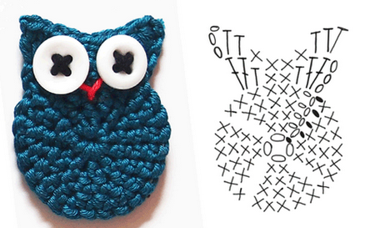

Quelques explications supplémentaires :
On commence par faire une chainette de 4 mailles que l’on ferme par une maille coulée. 1 maille en l’air pour monter et tourner et on fait 8 mailles serrées dans l’anneau formé par la chainette et on ferme le rang par une maille coulée. 2 mailles en l’air et on alterne 1 maille serrée et 2 ms dans le point suivant. on termine le rg par 1 mc et 2m en l’air. Rg suivant:alterner 2 ms et 2ms dans le même point, etc. terminer le rg par 1 mc et 2 m en l’air. dernier rg en rond : alterner 1ms, 2ms ds le même point… fermer par 1 mc. Faire 3 m en l’air et piquer 2 brides dans le point suivant, 1demi bride, 2ms, 1db, 2b.
3m en l’air, 2 b, 4ms 1b et 2b dans le dernier point. arrêter les fils, coudre les boutons, broder le bec.
Et bien sûr, si vous avez envie de nous montrer celles que vous allez faire, la page facebook est là pour partager ! On adore voir ce vous faites !
Ce contenu a été publié dans Fils, Laine, tutos par Chouette Boulotte. Mettez-le en favori avec son permalien.

